Aproveite o poder dos grandes dados com o B&R
ACHEMA: A B&R apresentou as últimas características do seu sistema de controle de processo APROL na ACHEMA.
Transforme os grandes dados em grandes melhorias em seus processos de produção - B&R irá mostrar-lhe como ele pode ser feito na ACHEMA de 15 a 19 de junho em Frankfurt. No Booth A63 no Salão 11.1, a B&R apresentará o Advanced Process Control e muitos outros novos recursos do seu sistema de controle de processos APROL, bem como soluções prontas para uso para aquisição de dados de processo, monitoramento de energia e monitoramento de condições. Com a APROL, mesmo as pequenas e médias empresas podem acelerar rapidamente a produtividade e minimizar os custos de manutenção.
Soluções como monitoramento de linha e rastreamento e rastreamento são simples de implementar com a família de produtos APROL. Uma nova função APROL para o monitoramento do desempenho do controle, por exemplo, dá aos operadores da planta 29 parâmetros diferentes para uma visão geral perfeita de máquinas e linhas individuais ou mesmo plantas inteiras.
Fácil integração com o PackML
A interface de dados da máquina do PackML torna ainda mais fácil integrar máquinas no APROL para tarefas de monitoramento e gerenciamento. A biblioteca padrão contém módulos de controle para máquinas e linhas que proporcionam acesso conveniente aos detalhes relevantes.
Inteligência comercial integrada
Adicionando ainda a visão geral ideal, o conjunto abrangente de inteligência empresarial da APROL coleta, processa e analisa todos os dados gerados por uma fábrica em rede. Painéis de controle, gráficos e relatórios interativos e adaptáveis fornecem opções de visualização flexíveis - incluindo suporte para dispositivos móveis - e colocam o poder de dados grandes inteligentemente aproveitados convenientemente na ponta dos dedos.

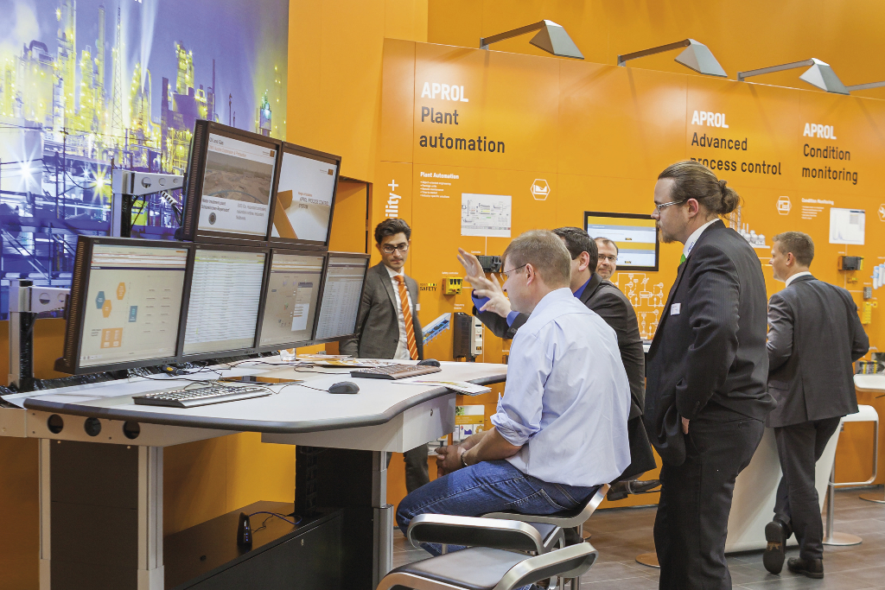
A B&R apresentou as últimas características do seu sistema de controle de processo APROL na ACHEMA.

Sobre a B&R
A B&R é uma empresa de automação inovadora com sede na Áustria e escritórios em todo o mundo. Como líder global em automação industrial, a B&R combina tecnologia de ponta com engenharia avançada para fornecer aos clientes em praticamente todas as indústrias soluções completas para automação de máquinas e fábricas, controle de movimento, IHM e tecnologia de segurança integrada. Com padrões de comunicação de fieldbus industriais como POWERLINK e openSAFETY, bem como o poderoso ambiente de desenvolvimento de software do Automation Studio, a B&R está constantemente redefinindo o futuro da engenharia de automação. O espírito inovador que mantém a B&R na vanguarda da automação industrial é impulsionado pelo compromisso de simplificar processos e superar as expectativas dos clientes.
Para mais informações, visite www.br-automation.com

